NICIUN PROFESOR FĂRĂ MĂRȚIȘOR

- Denumirea proiectului:
NICIUN PROFESOR FĂRĂ MĂRȚIȘOR

- Denumirea organizatorului:

Asociația Obștească „Onoare, Demnitate și Patrie” (ODIP)

- Descrierea succintă a scopurilor și misiunii asociației organizatoare:
Asociaţia Obştească ,,Onoare, Demnitate și Patrie” (ODIP) este o asociaţie obştească neguvernamentală, apolitică, nonprofit, constituită prin libera manifestare a voinţei persoanelor asociate, cu scopul de a promova valorile naționale românești și de contribui la realizarea reîntregirii neamului românesc.
Misiunea: Educarea tinerei generaţii prin promovarea culturii româneşti şi a implicării tinerilor în cadrul societăţii civile.
Printre scopurile principale ale AO „Onoare, Demnitate și Patrie” se enumeră: promovarea tinerilor, promovarea culturii și limbii române, promovarea adevărului istoric, educarea tinerei generații în spiritul valorilor naționale românești, unirea Republicii Moldova cu România etc.

- Scopul și obiectivele proiectului:

Scopul proiectului este de a promova tradițiile și valorile naționale românești în cadrul instituțiilor de învățământ din Republica Moldova.

Obiectivele proiectului sunt:
- Confecționarea și distribuirea a 5000 de mărțișoare personalizate cu tricolor tuturor cadrelor didactice din Republica Moldova;
- Informarea elevilor, studenților și a profesorilor cu privire la semnificația zilei de 1 martie pentru poporul român.

- Locul și data desfășurării proiectului:

Durata proiectului – Februarie 2017 – Martie 2017
Locația: Republica Moldova

- Descrierea proiectului:

Proiectul „Niciun profesor fără Mărțișor” se va desfășura în perioada februarie – martie 2017 și va fi la a III-a ediție. Astfel, în luna februarie vor fi confecționate 5000 de mărțișoare personalizate cu panglică tricoloră, care vor fi dăruite la majoritatea cadrelor didactice din Republica Moldova în perioada 1-15 martie 2017. Mărțișoarele vor fi confecționate manual, iar costul de confecționare a unui mărțișor va fi de 5 lei. Distribuirea mărțișoarelor va fi asigurată de voluntarii asociației obștești „Onoare, Demnitate și Patrie”, care vor face poze cu profesorii și le vor publica pe rețelele de socializare. Astfel, vor fi promovate tradițiile și valorile naționale românești, care, din păcate, riscă să fie date uitării de tânăra generație.
Acest proiect a avut un impact considerabil în anii precedenți, sute de profesori primind astfel de mărțișoare personalizate. Anul acesta vom asigura ca mii de cadre didactice să primească în dar acest mărțișor ca simbol al venirii primăverii. În poza de mai jos, sunt ilustrate mărțișoarele care au fost confecționate anii trecuți.
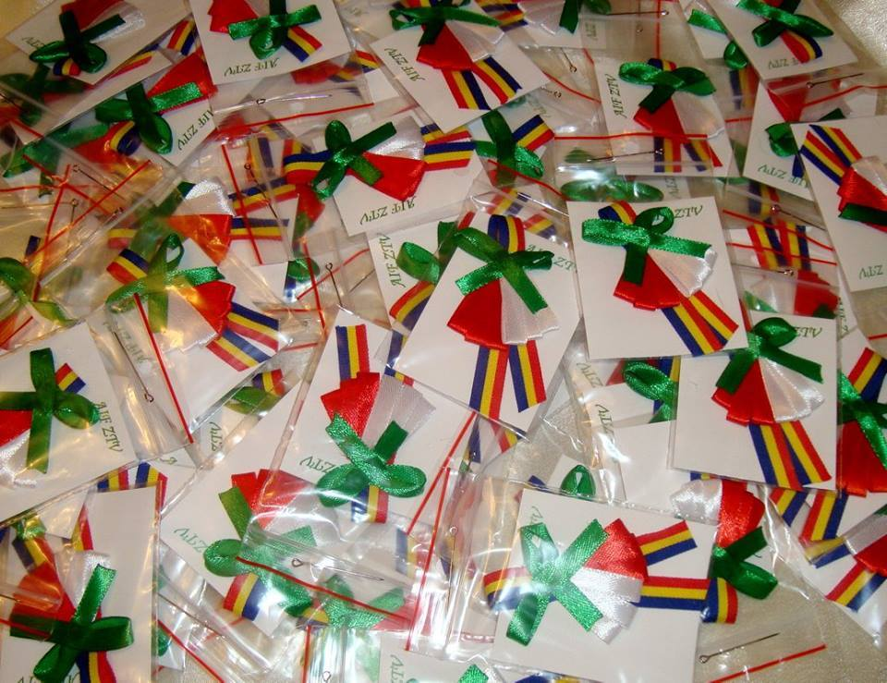
Astfel, vom reuși să păstrăm vie tradiția românească, pentru că mărțișorul reprezintă un simbol care aparține doar poporului nostru. Personalizând mărțișoarele cu panglică tricoloră demonstrăm apartenența noastră la neamul și valorile românești.

- Actualitatea proiectului
Cultura este elementul de bază ce definește un popor, iar tradițiile, obiceiurile, datinile străvechi stau la baza continuității neamului și a afirmării identitare. Din păcate, spațiul dintre Prut și Nistru a fost supus ani de-a rândul deznaționalizării, iar din acest considerent, tradițiile riscă a fi uitate. Astfel, acest proiect este extrem de necesar pentru a revitaliza cultura în rândurile tinerei generații. Anume de tineri depinde promovarea valorilor naționale. În cadrul acestui proiect, elevii și studenții vor fi implicați direct în promovarea valorilor naționale ale neamului nostru, ceea ce va constitui un adevărat succes.

- Persoana de contact a proiectului:
Vlad BILEȚCHI,
președinte A.O. „Onoare, Demnitate și Patrie” (ODIP)
Telefon: +373 60 66 88 66
Email: vladbiletchi@gmail.com

BUGETUL PROIECTULUI

Categoriile de cheltuieli | Unitatea de măsură | Nr. de unităţi | Costul unei unităţi (MDL) | Suma | Suma | Suma
 |  |  |  | (MDL) | (RON) | (EUR)
- Cheltuieli directe
- Mărțișoare | Buc. | 5000 | 5 | 25 000 | 5320 | 1157
2. Publicitate
2.1. Flyere | buc. | 5 000 | 0,2 | 1 000 | 213 | 47
2.2. Publicitate în mass-media | contract | 1 | 3000 | 3000 | 638 | 139
2.3. Publicitate pe facebook | serviciu | 1 | 2160 | 2160 | 460 | 100
Total |  |  |  | 31 160 | 6631 | 1443

*** Prețurile sunt calculate la cursul: 1 RON = 4,7 MDL și 1 EUR = 21,6 MDL

NICIUN PROFESOR FĂRĂ MĂRȚIȘOR!

